Ficha de Avaliação de Estudo do Meio
Nome: __________________________________________ Ano: ____ Turma: ____ Data: ___/___/_____
Professor(a):______________________ Encarregado de Educação:_______________________________
Classificação: __________________________________________________________________________

1 – Completa os espaços com as palavras do rectângulo, de modo a tornar as afirmações verdadeiras.

cérebrotroncoverdadeiras falsas33 coração
cabeçaflutuantes 206 articulações membros pulmões

- O esqueleto humano divide-se em três partes principais: __________________________,
___________________ e _____________________ e é constituído por ___________ ossos.

- Os ossos do crânio protegem o _____________________. A caixa torácica protege os _____________________ e o __________________________.
- A coluna vertebral é constituída por _________________________ vértebras.

- Existem três grupos de costelas: as____________________________ ,ligadas ao esterno, as ______________, ligadas entre si e as ____________________, ligadas à coluna vertebral.

- Os ossos ligam-se uns aos outros através das ________________________.

2 - Faz a legenda das imagens:
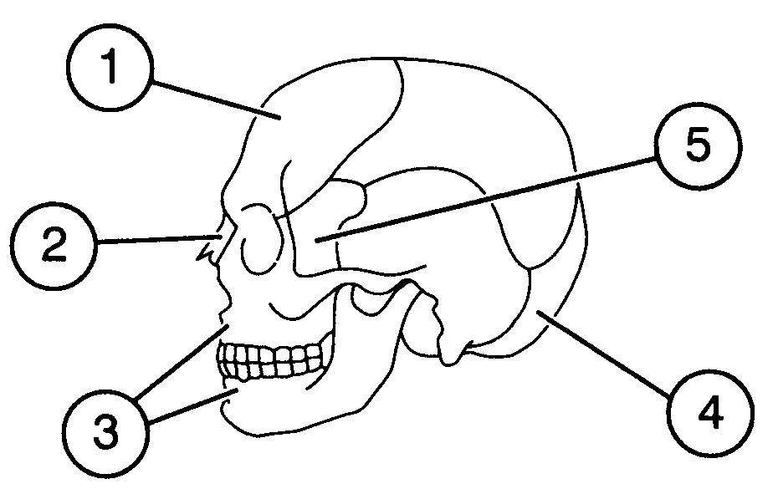
Maxilares
Frontal
Ossos Nasais
Occipital
Temporal

1 - ____________________
2 - ____________________
3 - ____________________
4 - ____________________
5 - ____________________

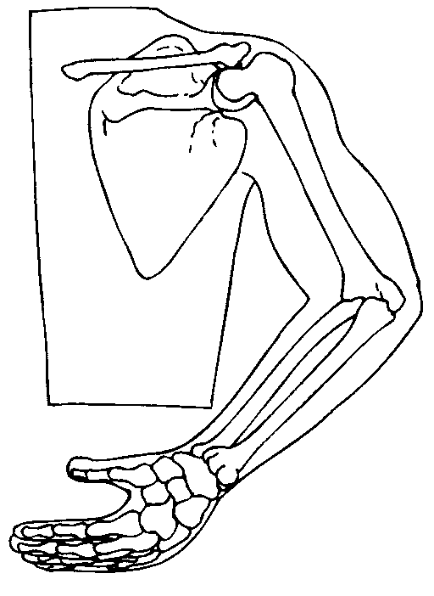
1
2
3
4
Cúbito

Rádio

Omoplata

Úmero
1 - ____________________
2 - ____________________
3 - ____________________
4 - ____________________

3 - Quais são as principais funções do esqueleto humano? Circunda a resposta correcta.

- Suporte, protecção e movimento.
- Suporte, protecção, movimento e reserva de sais minerais.
- Reserva de cálcio e fósforo, movimento e protecção dos órgãos vitais.

4 - Por que razão se deve enriquecer a alimentação com cálcio e fósforo?
______________________________________________________________________________
______________________________________________________________________________

5 - Preenche o crucigrama que se segue, com os nomes de alguns alimentos ricos em cálcio e fósforo.
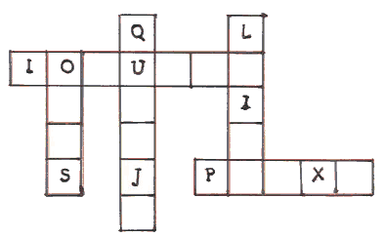

6 - Sublinha as afirmações verdadeiras.

- Os ossos não ajudam na locomoção do corpo.
- O cérebro está protegido pelos ossos da cabeça.
- Os músculos permitem-nos rir, correr, saltar e efectuar outros movimentos.
- Os músculos ligam-se aos ossos através dos tendões.
- Os músculos voluntários movimentam-se automaticamente.
7 - Escreve dois exemplos de músculos involuntários.

__________________________________________________________________________

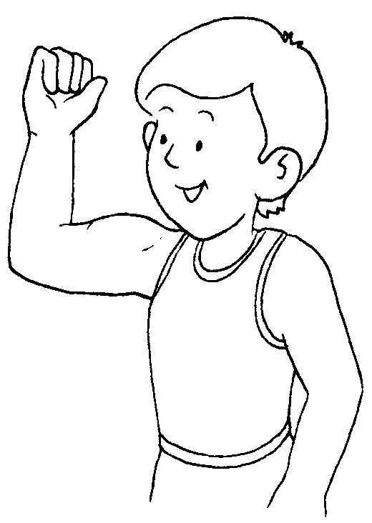
8 - Liga os movimentos às imagens.
Contracção  Distensão | 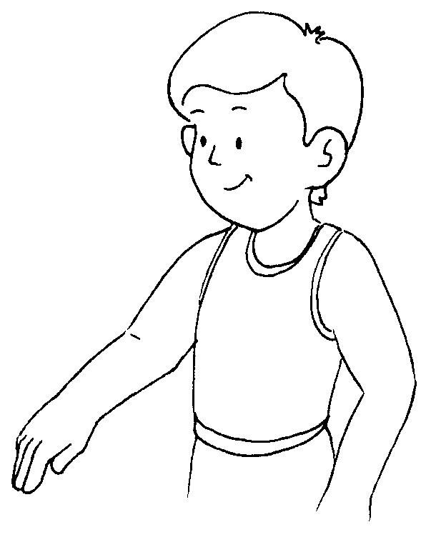
9 - Completa as palavras: pele, movimento, músculos e protecção.

- A principal função dos ____________________ é a função de _____________________.
- A principal função da _______________ é a função de ___________________________.
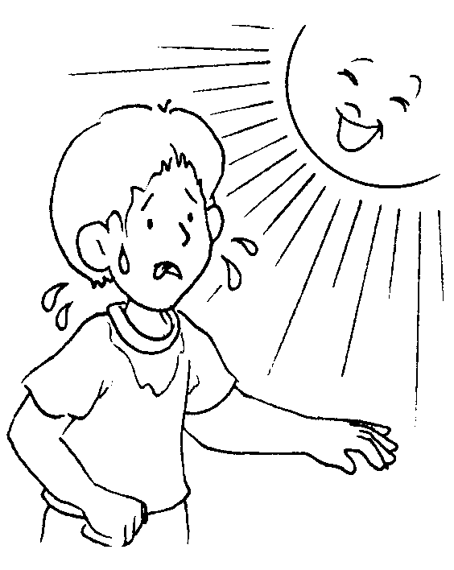

10- Completa as seguintes afirmações.

A pele é constituída pela _________________ (camada exterior) e pela _________________ (camada interior).
A pele protege-nos do ________________, das poeiras, dos __________________ e ajuda-nos a manter a temperatura do corpo.

11 - Refere alguns cuidados que devemos ter com a exposição ao Sol.
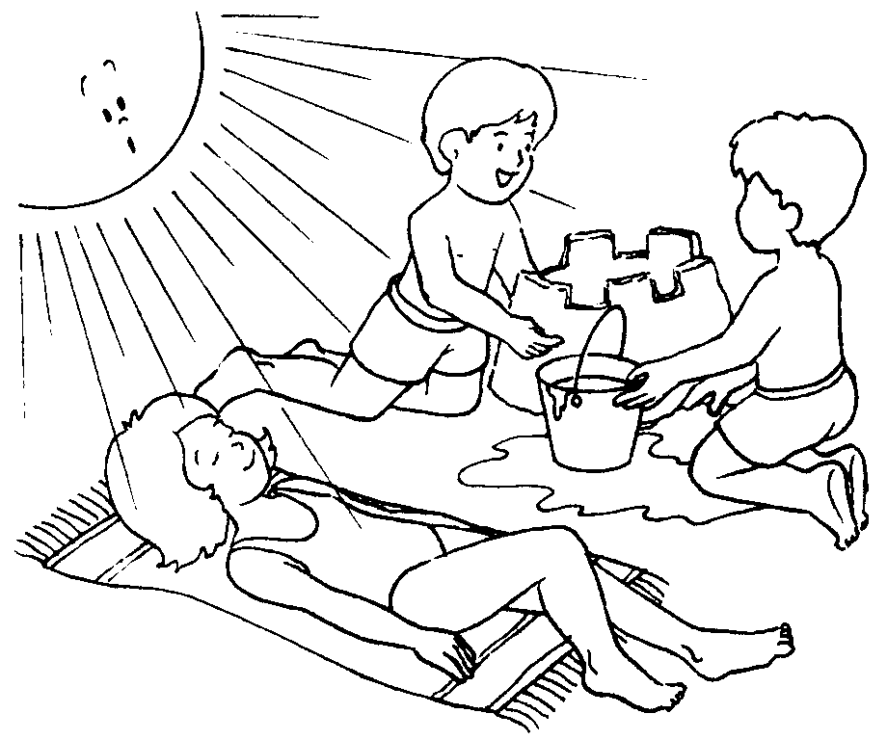
_____________________________________________________
_____________________________________________________
_____________________________________________________
_____________________________________________________
_____________________________________________________
_____________________________________________________

12 - Completa.

- Deves evitar estar exposto ao sol entre as ________ horas e as ________ horas.

13 – Liga, de modo a formares frases correctas.

Uma fractura é . |  | . deve-se dar muitos líquidos à vítima.
Uma distensão é . |  | . um osso partido.
Quando ocorre uma queimadura . |  | . uma extensão forçada de um músculo.
Quando ocorre uma distensão . |  | . deve-se colocar a vítima em repouso.
Quando ocorre uma fractura . |  | .deve-se imobilizar essa zona do corpo.

14 - Escreve três cuidados que devemos ter para evitar incêndios em nossas casas.
- __________________________________________________________________________
- __________________________________________________________________________
- __________________________________________________________________________

15 - Escreve três cuidados que devemos ter para evitar fogos florestais.
- __________________________________________________________________________
- __________________________________________________________________________
- __________________________________________________________________________
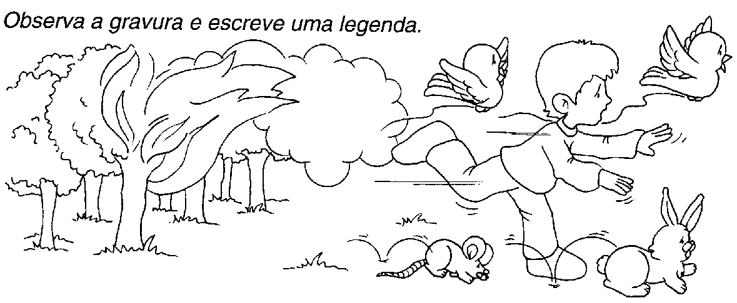

16 - Assinala com um x, as frases que são verdadeiras.

Quando há um incêndio devo:

- Ficar quieto e calado.
- Avisar e pedir socorro às pessoas mais próximas.
- Fechar as portas e janelas.
- Utilizar o elevador e não ir pelas escadas.
- Telefonar aos bombeiros.
- Nunca utilizar o elevador.
- Caminhar o mais possível junto ao chão.

17 - Escreve V (verdadeiro) ou F (falso), nas frases que se seguem.

- Durante um tremor de terra podemos utilizar os elevadores.
- Durante um tremor de terra podemos proteger-nos debaixo de uma mesa.
- Se estivermos na rua, durante um tremor de terra, devemos correr.
- Durante um tremor de terra não devemos utilizar os elevadores.
- Se ocorrer um tremor de terra, devemos cortar a água e o gás.
- Telefonar aos amigos.

Bom trabalho!

